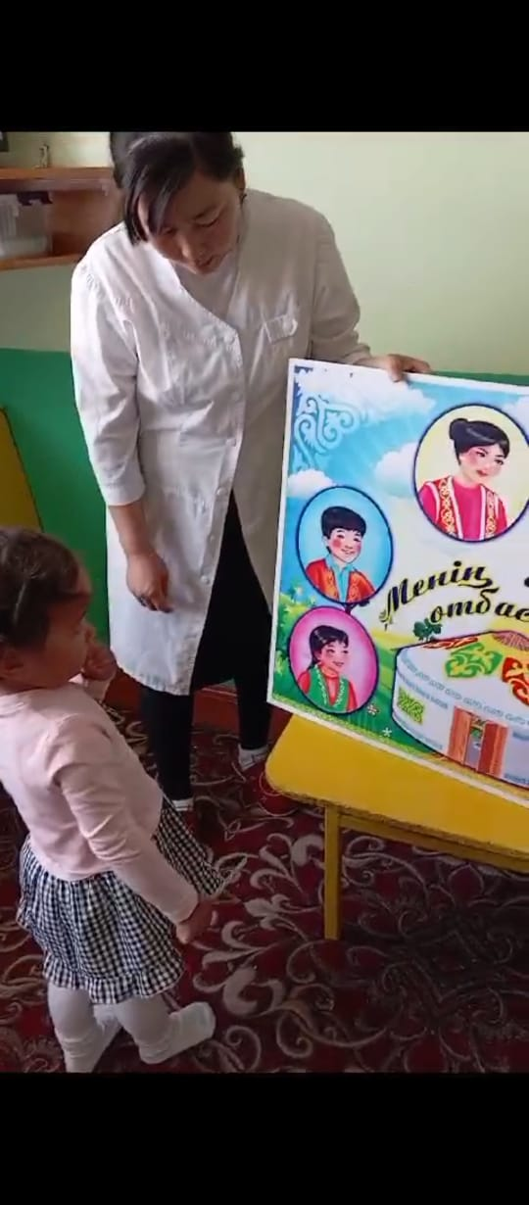Тәрбйеші: Турабаева Тазагүл

Туған жылы :06.05.1985

Санаты : Жоқ

Жалпы еңбек өтілі : 5

Педагогикалық еңбек өтілі: 5

Білімі жоғары

Оқу орны: Сырдария университеті

